PROJECT: AITOFAMCAFET/01-2020

ข้อกำหนด
การบริการสำหรับผู้ประกอบการร้านอาหาร ภายในโรงอาหาร
สถาบันเทคโนโลยีแห่งเอเชีย

กำหนดวันที่ยื่นซอง รายการอาหาร และ ราคา | 28 กุมภาพันธ์ 2563

- ประวัติความเป็นมา
สถาบันเทคโนโลยีแห่งเอเชีย หรือ สถาบันเอไอที เป็นสถาบันการศึกษานานาชาติ ก่อตั้งขึ้นเมื่อปี พ.ศ. 2502 โดยความร่วมมือจากกลุ่มประเทศสนธิสัญญาป้องกันภูมิภาคเอเชียตะวันออกเฉียงใต้ สถาบันเอไอทีเป็นองค์กรอิสระ ตั้งอยู่ที่ถนนพหลโยธิน อำเภอคลองหลวง จังหวัดปทุมธานี ภายในสถาบันฯ ประกอบไปด้วยอาคารเรียน ห้องทดลอง และหอพักสำหรับนักศึกษา และพนักงาน จากนานาประเทศ

สถาบันเอไอที ต้องการเชิญชวนผู้ประกอบการร้านอาหาร มาเปิดให้บริการขายอาหารไทย มังสวิรัติ ภายในโรงอาหารของสถาบันจำนวน 1 ร้าน โดยผู้ประกอบการร้านอาหาร จะอยู่ภายใต้การบริหารของ สำนักจัดการทรัพย์สินและสาธารณูปโภค หรือเรียกว่า OFAM ซึ่งเป็นสำนักงานที่ดูแลรับผิดชอบเกี่ยวกับการจัดการบริหารทรัพย์สิน สาธารณูปโภค และเป็นผู้ประสานงานกับบริษัทคู่สัญญาของสถาบันเอไอที

จุดประสงค์ของการจัดทำ ข้อกำหนดฉบับนี้ขึ้น เพื่อกำหนดขอบเขตการให้บริการของผู้ประกอบการร้านอาหาร ภายในโรงอาหาร ที่จะเปิดให้บริการแก่นักศึกษา บุคลากร ผู้พักอาศัย และผู้ที่มาเยือนสถาบันฯ

- ระยะเวลาให้บริการ
ผู้ประกอบการร้านอาหาร ที่ได้รับเลือกภายใต้ข้อกำหนดการบริการนี้ สามารถเริ่มเปิดบริการได้ทันที โดยมีอายุสัญญาเริ่มต้น 1 ปี และสามารถพิจารณาต่อสัญญาต่อไปอีกทุกๆ 1 ปี ตามผลการประเมินการให้บริการ โดยผู้ประกอบการควรมีความพร้อมเปิดให้บริการก่อนจะเริ่มสัญญา กรณีสัญญาสิ้นสุดลง หรือ มีการยกเลิกสัญญา ผู้ประกอบการมีสิทธิ์ที่จะขนย้าย อุปกรณ์เครื่องใช้ออกจากโรงอาหาร หรือจะส่งมอบ, ขายต่อให้ผู้ประกอบการรายใหม่ได้ ทั้งนี้ หากผู้ประกอบการต้องการยกเลิกสัญญา จะต้องส่งหนังสือแจ้งให้สถาบันฯ ทราบล่วงหน้าอย่างน้อย 3 เดือน

- ขอบเขตและหน้าที่การให้บริการของผู้ประกอบการ
- ผู้ประกอบการต้องเปิดให้บริการขายอาหารไทย และมังสวิรัติ บริเวณพื้นที่ร้านที่ 3 ของโรงอาหาร และบริการเป็นเวลา 7 วันต่อสัปดาห์ ตั้งแต่เวลา 7:00 น. ถึง 21:00 น.
- ผู้ประกอบการต้องขายอาหารตามราคา ดังต่อไปนี้
- ต้องมีอาหารจานเดียวอย่างน้อย 1 อย่างที่ขายในราคาไม่เกิน 35 บาท
หากมีรายการอาหารพิเศษที่มีราคาเกินกว่าที่กำหนด ต้องได้รับการอนุมัติจาก OFAM ก่อนดำเนินการขาย
- ผู้ประกอบการต้องเอาใจใส่ในเรื่อง ความสะอาดและปลอดภัยของอาหาร รวมถึงบริเวณพื้นที่ให้บริการอย่างเคร่งครัด และต้องผ่านการประเมินผลทุก 3 เดือน จาก OFAM หากผลการประเมินไม่ผ่าน ผู้ประกอบการจะได้รับการตักเตือนจาก OFAM ให้ปรับปรุงภายใน 1 สัปดาห์ และหากยังไม่มีการปรับปรุง สถาบันฯ อาจพิจารณาแจ้งยกเลิกสัญญาได้ โดยการบอกกล่าวล่วงหน้า
- ผู้ประกอบการจะต้องพัฒนาปรับปรุงการบริการและรสชาติของอาหาร ให้อร่อยและมีความหลากหลายอยู่เสมอ เพื่อสร้างแรงดึงดูดใจให้กับลูกค้า
- ผู้ประกอบการต้องจัดหาพนักงานมาให้บริการประจำร้าน อย่างน้อย 1 คน และสามารถสื่อสารภาษาอังกฤษได้บ้าง
- ผู้ประกอบการจะต้องดูแลรักษาทรัพย์สินของโรงอาหาร และต้องเป็นผู้รับผิดชอบหากมีความเสียหายใดๆ เกิดขึ้นจากการดำเนินการในระหว่างสัญญา
- เมื่อสัญญาสิ้นสุดลง หรือ มีการยกเลิกสัญญาก่อนกำหนด ผู้ประกอบการต้องส่งมอบพื้นที่คืนให้สถาบันฯ อย่างเป็นระเบียบเรียบร้อย เหมือนดั่งที่ผู้ประกอบการได้รับมอบพื้นที่ครั้งแรก
- ผู้ประกอบการจะต้องรับผิดชอบที่จะตรวจสอบดูแลและแจ้งซ่อมแซม สภาพพื้นที่ภายในร้าน โดยแจ้ง OFAM เกี่ยวกับรายละเอียดที่ต้องการซ่อมแซม

- เงื่อนไขทางการเงิน
- การแบ่งสรรรายได้จะคิดเป็น 80- 20% โดยผู้ประกอบการจะได้รับรายได้ 80% จากยอดขายในแต่ละสัปดาห์ จากการคำนวณรายได้ผ่านระบบของสถาบันฯ
- เมื่อเริ่มดำเนินการ ผู้ประกอบการต้องจ่ายค่ามัดจำสัญญา จำนวน 20,000 บาท ซึ่งสามารถขอเงินมัดจำคืนได้เมื่อสัญญาสิ้นสุดลง
- ผู้ประกอบการจะต้องชำระค่าน้ำ ค่าไฟฟ้า ตามมิเตอร์ในอัตราที่สถาบันฯ กำหนด
- ผู้ประกอบการจะต้องเป็นผู้จัดการหาแก๊สหุงต้ม น้ำสะอาดสำหรับการทำอาหาร วัตถุดิบ อุปกรณ์ และอื่นๆ ที่จำเป็นในการประกอบอาหารเอง

- หน้าที่ความรับผิดชอบของสถาบันเอไอที
- สถาบันเอไอที เป็นผู้จัดหาเตาแก๊ส ตู้เย็นหรือตู้แช่แข็ง และอ่างล้างจาน ให้ผู้ประกอบการ
- สถาบันเอไอที เป็นผู้จัดหาและติดตั้งมิเตอร์น้ำ และไฟฟ้า ให้แก่ผู้ประกอบการแต่ละร้าน
- สถาบันเอไอที เป็นผู้จัดเตรียมจาน ชาม ช้อน ถาดและแก้วน้ำ สำหรับให้บริการลูกค้า ภายในโรงอาหาร
- พนักงานบริการทำความสะอาดจะมีหน้าที่ขนขยะและของเสียไปทิ้ง จากสถานที่ทิ้งขยะที่จัดไว้ภายในโรงอาหาร เท่านั้น
- หากระบบทางด้านเทคนิคต่างๆ เช่น ระบบน้ำประปา ไฟฟ้า หรือระบบอื่นๆของโรงอาหาร เกิดขัดข้อง ผู้ประกอบการสามารถแจ้งให้ช่างเทคนิคของสถาบันฯ เข้าซ่อมแซมได้ โดยแจ้งผ่านระบบ FIMS, อีเมล์ หรือโทรศัพท์แจ้ง Call center ของสถาบันฯ

- คุณสมบัติของผู้ประกอบการ
ก) ผู้ประกอบการต้องเป็นบริษัทหรือบุคคลในประเทศไทย
ข) ผู้ประกอบการ ต้องไม่มีประวัติเป็นผู้ต้องหาในคดีใดๆ ตามกฎหมายไทยมาก่อน
ค) ผู้ประกอบการ หรือ หัวหน้าร้าน ที่ได้รับมอบหมายให้ดูแลร้าน ต้องมีความรู้ความสามารถในการติดต่อสื่อสารและการเขียนภาษาอังกฤษได้
ง) ผู้ประกอบการต้องไม่เป็นผู้หาผลประโยชน์จากบริษัทอื่นๆ ในการเช่าช่วงประมูล

- ข้อกำหนดสำหรับจัดทำแผนนำเสนอ
- ผู้ประกอบการต้องศึกษาข้อกำหนดการให้บริการฉบับนี้ โดยละเอียด ก่อนทำแผนนำเสนองาน เพื่อนำเสนอข้อมูลได้ตรงตามที่สถาบันฯ ต้องการ อย่างครบถ้วน
- ผู้ประกอบการควรเข้ามาตรวจสอบพื้นที่ร้านก่อนการตัดสินใจส่งแผนนำเสนอ
- แผนนำเสนอสามารถเขียนเป็นภาษาไทย หรือ ภาษาอังกฤษ ก็ได้ และต้องมีรายการอาหารหรือเครื่องดื่ม พร้อมราคาที่จะขายตามเงื่อนไขที่สถาบันแจ้งฯ ข้างต้น
- ผู้ประกอบการไม่สามารถเรียกร้องเงินค่าใช้จ่ายหรือ ค่าดำเนินการจัดทำแผนนำเสนอใดๆ จากสถาบันฯ ทั้งสิ้น
- ผู้ประกอบสามารถแนบใบประกาศนียบัตร หรือ ประสบการณ์ทำงาน เพื่อประกอบการพิจารณาในการยื่นประมูลร้านได้
- ผู้ประกอบการจะต้องส่งใบรับรองแพทย์ของพนักงานประจำร้าน ที่มีอายุไม่เกิน 1 เดือน หลังจากที่ได้รับการคัดเลือกเป็นผู้ประกอบการแล้ว
- หลังจากได้รับข้อกำหนดการให้บริการนี้แล้ว ผู้ประกอบการต้องส่งแผนนำเสนอให้กับ ฝ่ายจัดซื้อพร้อมกับรายการอาหารและราคา ภายในวันที่กำหนดเท่านั้น
- แผนนำเสนอ ไม่สามารถเปลี่ยนแปลงได้ ภายในเวลา 90 วัน นับจากวันที่ปิดการคัดเลือก
- สถาบันเอไอที จะไม่เปิดเผยแผนนำเสนอของผู้ประกอบการ ให้แก่บุคคลอื่นทราบ
- หากผู้ประกอบการมีข้อสอบถามใดๆ เกี่ยวกับข้อกำหนดการให้บริการนี้ สามารถติดต่อสอบถามเพิ่มเติมได้ที่
● คุณวัสวัน หมายเลขโทรศัพท์ 02-524- 5027 หรืออีเมล vasvan@ait.ac.th
● คุณอลิซาเบซ หมายเลขโทรศัพท์ 02-524- 6323 หรืออีเมล bethc@ait.ac.th

- หากมีข้อสอบถามหรือมีการแก้ไข เปลี่ยนแปลงใดๆ ในข้อกำหนดการให้บริการนี้ สถาบันฯ จะแจ้งให้กับผู้ประกอบการทุกร้านทราบ เป็นลายลักษณ์อักษร
- สถาบันฯ ขอสงวนสิทธิ์ ในการไม่รับแผนนำเสนอ หากไม่มีผู้ประกอบการใดตรงกับเงื่อนไขที่ทางสถาบันฯ ต้องการ
- สถาบันเอไอที ขอสงวนสิทธิ์ในการคัดเลือกผู้ประกอบการตามที่สถาบันฯ เห็นสมควร และเหมาะสมเท่านั้น
- สถาบันเอไอที มีสิทธิขอทดสอบรสชาติอาหารของผู้ประกอบ เพื่อประกอบการตัดสินใจได้

- แผนผังโรงอาหาร
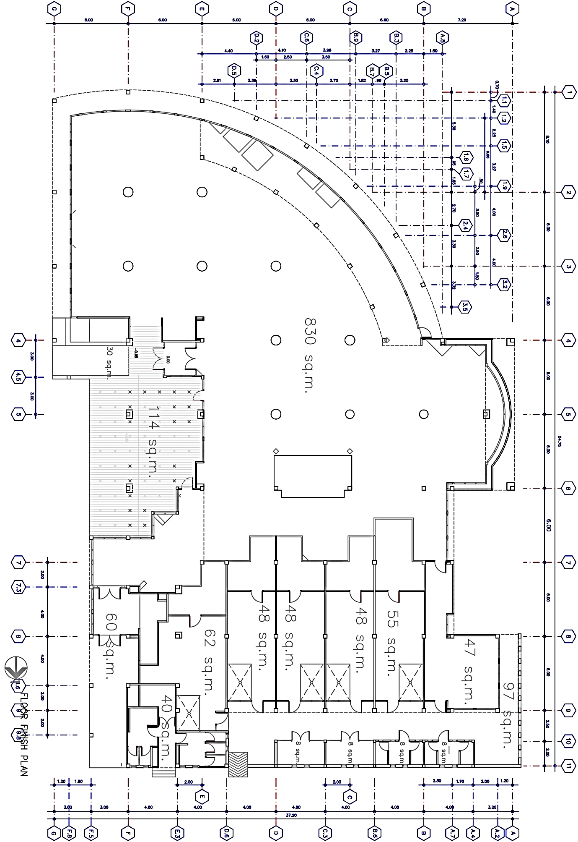
Thai and Vegan Food

